Mreža čitanja 2024. – završna objava

Mreža čitanja 2024.

„Onda sam podivljala i viknula mu u lice: - Što tu znači zaštita čovjekove okoline? Pa to počinje već time što će ljudi naučiti kako će se međusobno ophoditi. To bismo kao prvo morali naučiti u toj našoj posranoj školi. Da se bar malo brinemo jedan za drugog, a ne da svatko pokušava biti glasniji i jači od drugog i da se samo međusobno blatimo i podvaljujemo jedan drugom, kako bismo dobili bolje ocjene. I da nastavnici nauče shvaćati stvari i pravedno ocjenjivati učenike.“ (Mi djeca s kolodvora ZOO Christiane F.)

U petak, 10. svibnja 2024. od 12.00 do 13.00 sati provedena je NACIONALNA razina kviza znanja i kreativnosti Mreža čitanja za srednje škole u školskoj godini 2023./2024. s temom U mreži odrastanja.
Na posljednjoj je stanici našu Lauru dočekao roman Mi djeca s kolodvora ZOO, potresna ispovijest heroinske ovisnice Christiane F. Ništa u tom iskustvu nije uljepšano i romantizirano, već je do najsitnijih pojedinosti opisan put propadanja berlinske djevojčice. Taj je put prepun laži i samozavaravanja, pretvaranja da je cool i da ima najbolju ekipu, sve dok je svakodnevna potreba za heroinom ne strmoglavi na samo dno - u svijet dječje prostitucije, prljavih stanova, užasa apstinencije i gubitka sebe. Tek kada napokon shvati da ne želi umrijeti, odbacit će laži i progovoriti.
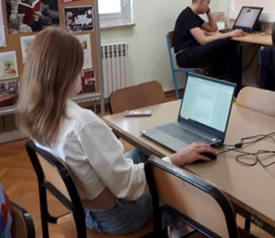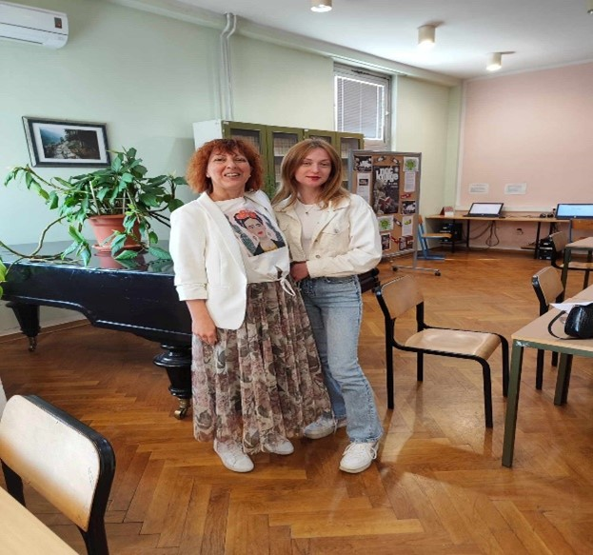
Laura Laura i mentorica Nada Jakovčević

Na natjecanju je bilo i naše vrijedno povjerenstvo.

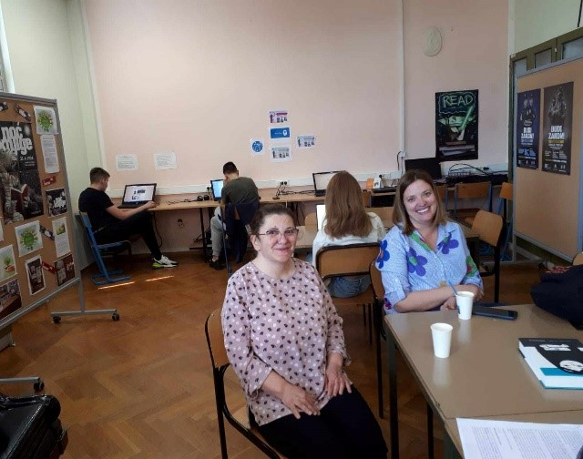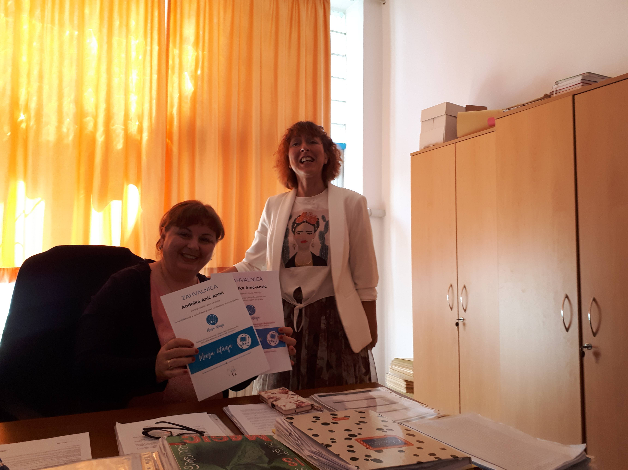
Jasminka Vujević i Marija Radić Anđelka Anić - Antić

Iako nisu bili među nagrađenima, Laura i naša ekipa s multimedijom, ostvarili su odličan rezultat.
Ove je godine u Mreži čitanja bilo 115 škola, u kvizu znanja sudjelovalo je 708 učenika, a za multimediju bilo je prijavljeno 26 radova.
Na kraju još jedne sezone možemo reći da su svi sudionici nagrađeni potresnim, duhovitim i zanimljivim stranicama romana koje su pročitali.
Slatki oproštaj sudionika Mreže čitanja bio je 16. svibnja 2024., uz razmjenu čitateljskih doživljaja, tortu, piće i podjelu zahvalnica.
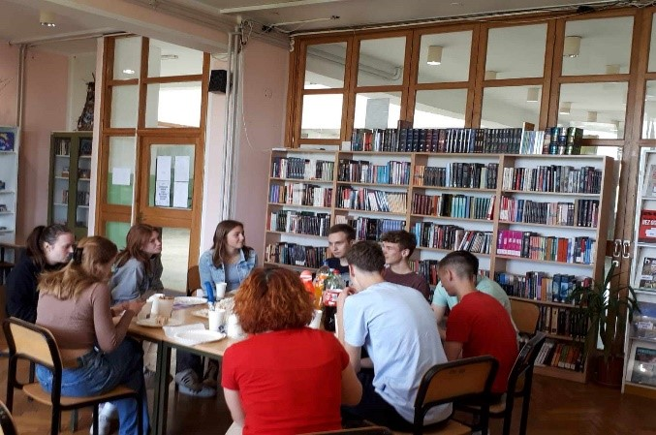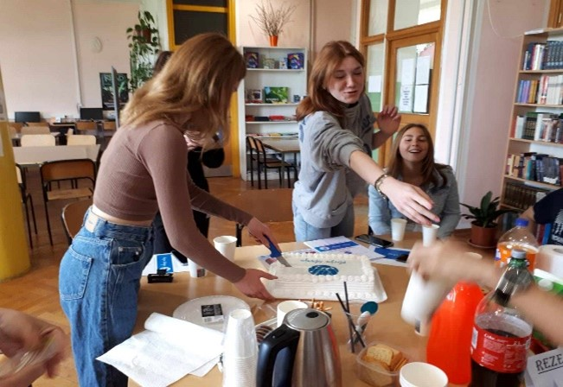
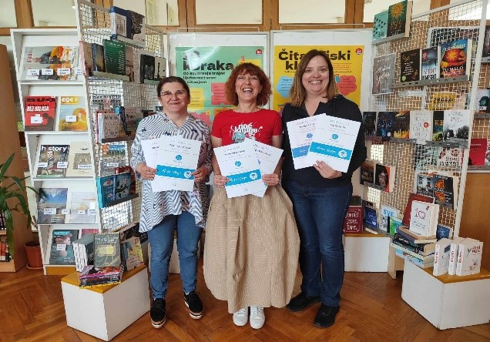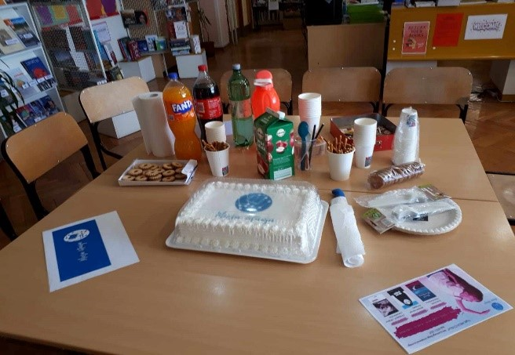
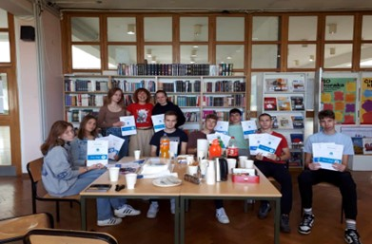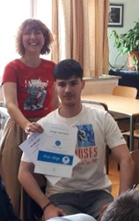
Naša Izabela i Laura ove su godine maturantice pa im želimo puno uspjeha i sreće u daljnjem životu.
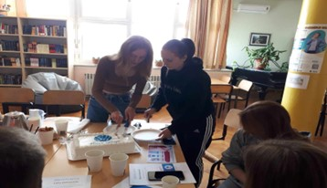
Poklanjamo im riječi književnice Marjane Satrapi:
"U svom ćeš životu upoznati mnogo budala. Ako te povrijede, reci sebi da je to zato što su glupi. Tako nećeš reagirati na njihovu okrutnost. Nema ničega goreg od ogorčenosti i osvetoljubivosti… Uvijek budi dostojanstvena i vjerna sebi.“ To je ujedno bio i oproštaj s članicama našeg čitateljskog kluba.
Istog je dana održan i zanimljiv virtualni susret s književnikom Zoranom Žmirićem.
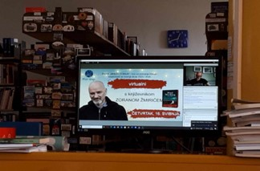
Na kraju nešto drukčije, darujemo vam jedan filmski citat.
„Otkrit ću ti tajnu: ne čitamo i ne pišemo poeziju jer je lijepa. Čitamo i pišemo poeziju jer pripadamo ljudskoj rasi; a ljudska rasa je puna strasti. Medicina, pravo, trgovina, inženjering… Oni su plemenita i neophodna rasa za dostojanstvo ljudskog života. Ali poezija, ljepota, romantika, ljubav su stvari koje nas održavaju na životu.“
(Društvo mrtvih pjesnika, 1989.)
Do sljedećeg čitanja neka dobra knjiga bude uz vas!

Izvor: Nada Jakovčević

